Índice

1. Objetivo 3
2. Macro Fluxo 3
3. Como acessar 3
4. Tipo 3
5. Formulário de GMUD da GOL em Excel 3
5.1 Acessar o Link do CherwellClient e preencher 4
6. GMUD Emergencial 8
6.1 Fluxo de GMUD Emergencial 8
6.2 Enviar por e-mail o formulário em Excel e o Nº da GMUD 8
6.2.1 Segue um exemplo abaixo: 8
6.3 Solicitar validação técnica da GOL 9
6.4 Solicitar a CALL com a equipe da GOL 9
6.5 Após aprovação do CAB Emergencial da Gol enviar um e-mail de confirmação 10
6.5.1 Segue um exemplo abaixo: 10
6.6 Anexar o e-mail de confirmação na sua respectiva GMUD, após o envio 11
7. GMUD Normal 12
7.1 Fluxo de GMUD Normal 12
8. Dúvida 13
9. Controle de Revisões 13

Objetivo
Criar a GMUD de categoria Emergencial e/ou Normal, submeter para analisar e deliberar, conforme o processo de Gerenciamento de Mudanças da Gol.
Vale ressaltar, que deve ser registrado no processo de Gerenciamento de Mudanças da Smiles, como Request for Change (RFC) de categoria Informativa, anexando o formulário de GMUD em Excel da Gol e informando o número registrado na ferramenta da Gol.

Macro Fluxo

Como acessar
https://servicedesk.golnaweb.com.br/CherwellClient/Access

Tipo
Gerenciamento de Mudanças da Gol

Formulário de GMUD da GOL em Excel
Preencher o formulário de GMUD da GOL
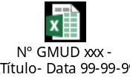

Acessar o Link do CherwellClient e preencher
Acessar o link: https://servicedesk.golnaweb.com.br/CherwellClient/Access

Vale ressaltar, que você deverá ter um usuário e senha de acesso no sistema da GOL.

Em seguida, irá aparecer a tela abaixo:
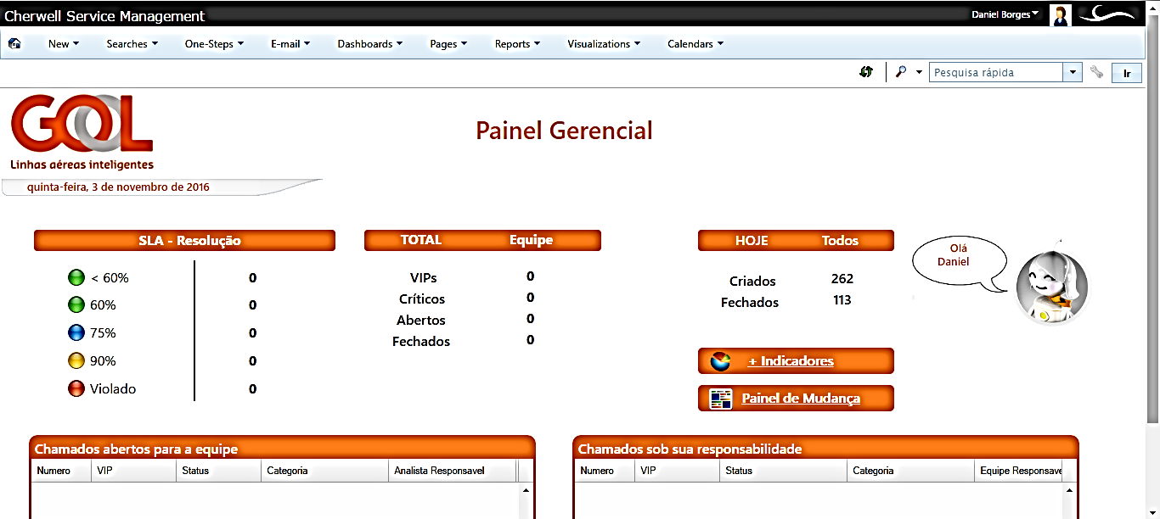

Selecione a opção <New \ Nova Mudança>
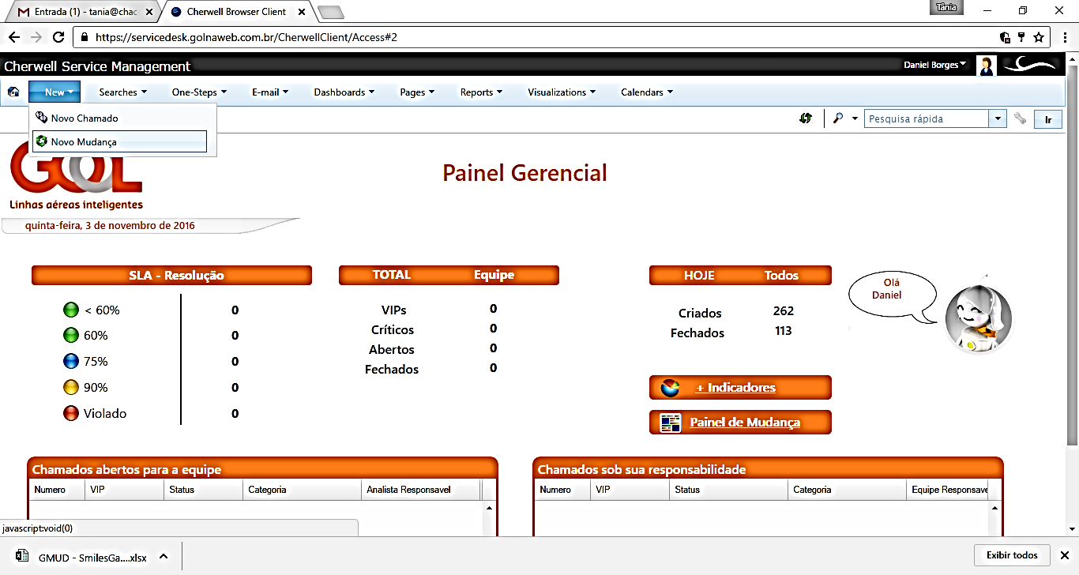

Em seguida irá aparecer a tela abaixo
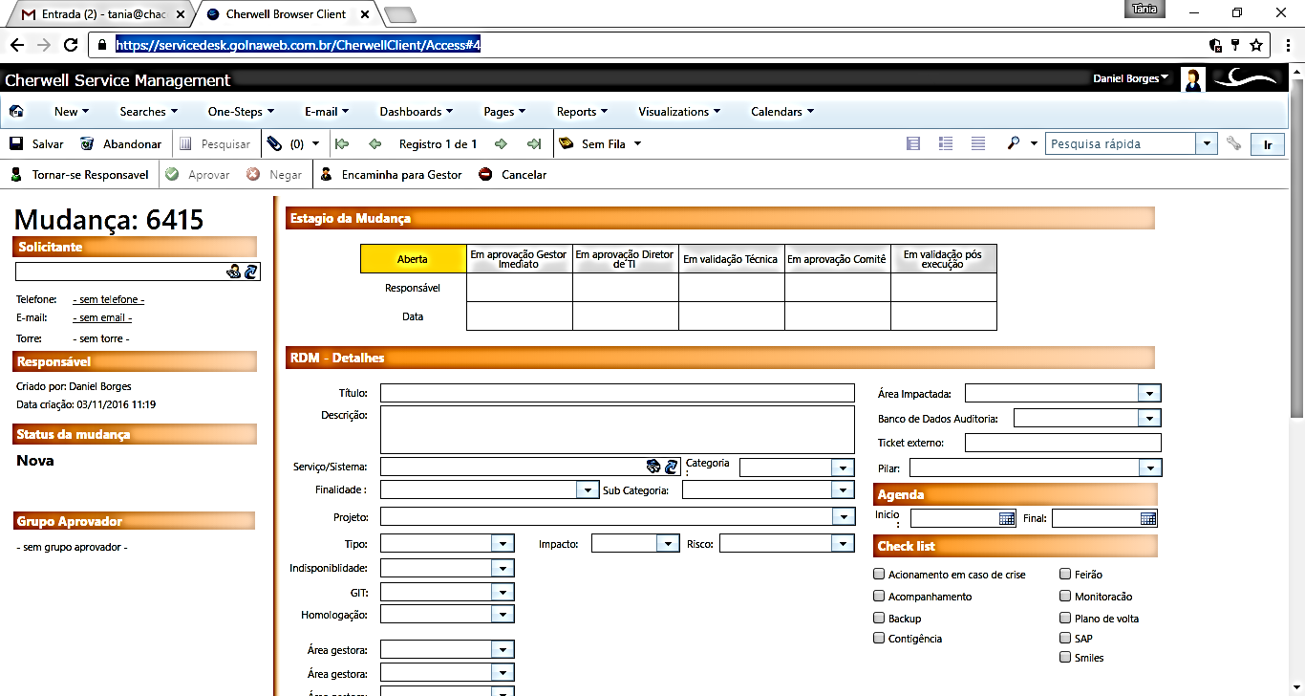

Preencha com os dados do Solicitante

Exemplo preenchido
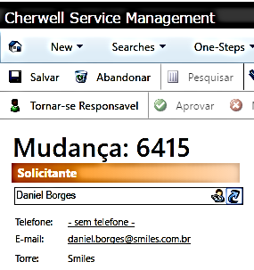

Preencher a GMUD no CherwellClient, conforme os dados do formulário em Excel.
Importante na opção <Check list> - Selecionar <Smiles>
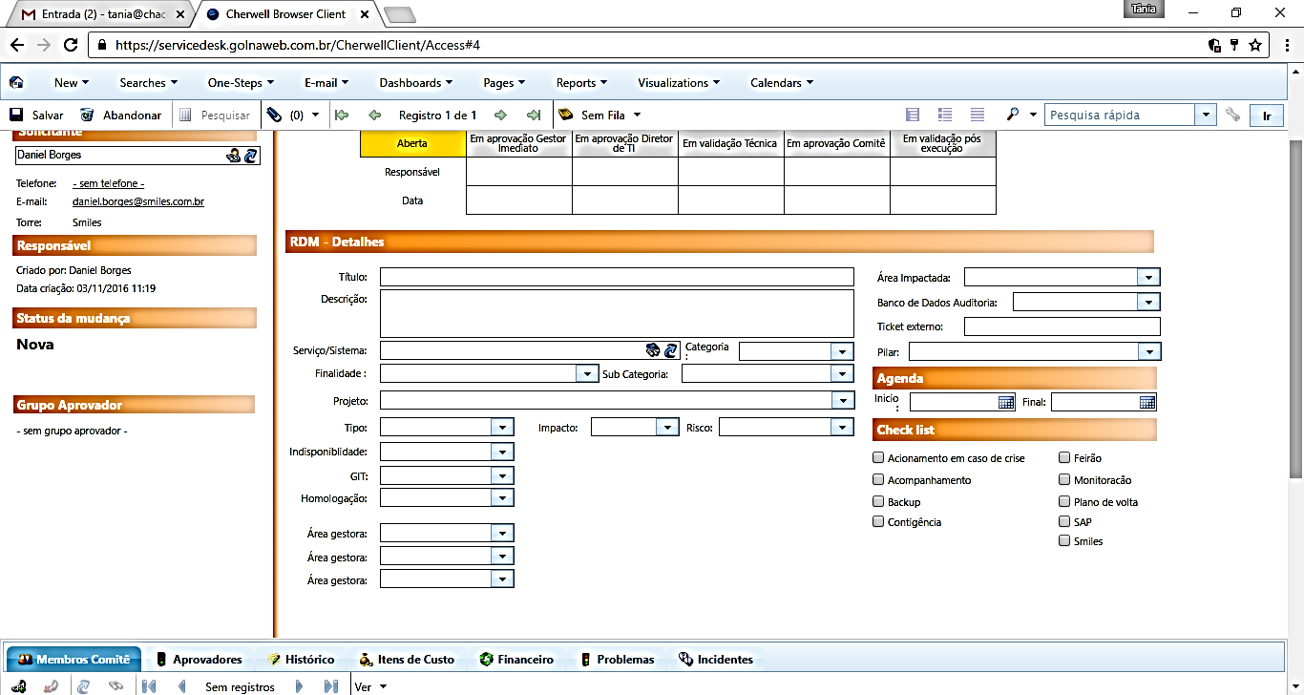

Após preencher todo formulário, selecionar a opção <Salvar>

Em seguida anexe o formulário de GMUD em Excel, e salve novamente.

Após tudo ter sido preenchido, selecione a opção <Encaminhar para Gestor>
Importante: Solicitar as aprovações via sistema do Gestor de Governança de TI da Smiles e Gestor de Operações de TI e Infraestrutura da Smiles.
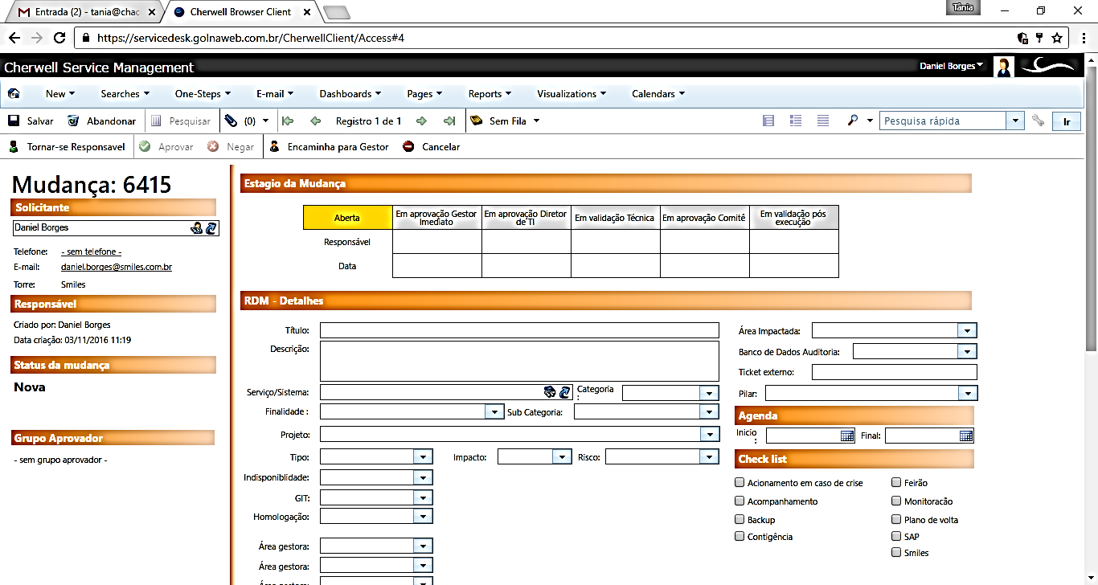

GMUD Emergencial

Fluxo de GMUD Emergencial

Enviar por e-mail o formulário em Excel e o Nº da GMUD

Enviar o e-mail para os grupos da Gol:
- GR-Producao@voegol.com.br (Sabrina Martins / Wellington Amaral)
- GR-Governanca@voegol.com.br

Segue um exemplo abaixo:

Assunto: <GMUD 6415 Emergencial – Smiles>

Descrição: <Segue GMUD Emergencial da Smiles para análise e deliberação.
Estamos com o Clube Smiles apresentando problema para os participantes do programa. Precisamos executar esta GMUD ainda hoje, pois teremos recorrência e este processo ampliará o problema.>

Anexo: < Anexar o formulário em Excel de GMUD da GOL devidamente preenchido>
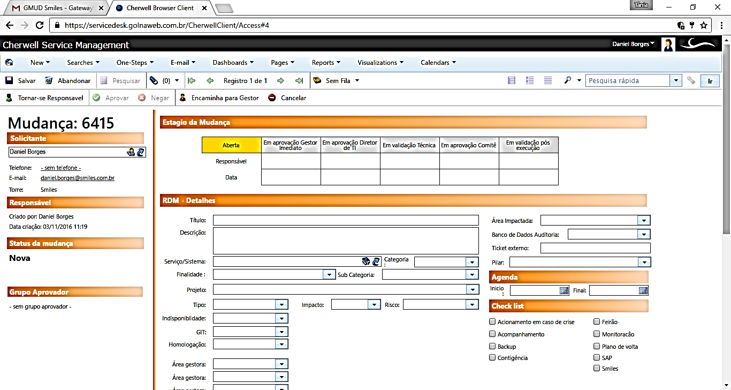

Solicitar validação técnica da GOL
Solicitar a validação técnica do time da GOL na GMUD Emergencial. Após a validação técnica solicite a CALL com a equipe da GOL.

Solicitar a CALL com a equipe da GOL
Caso seja uma GMUD Emergencial, será necessário solicitar uma CALL com a equipe da Gol.
Telefone: 011 5098-2770

CAB da Gol é composto: Governança, Segurança da Informação, Arquitetura, Produção e Service Desk, Telecom

Vale ressaltar, que o solicitante deverá explicar detalhadamente a GMUD Emergencial para o Comitê da Gol.

Após aprovação do CAB Emergencial da Gol enviar um e-mail de confirmação
Importante: Anotar o nome de todos os participantes do Comitê e suas respectivas áreas

Enviar o e-mail para os grupos:
- GR-Producao@voegol.com.br
- GR-Governanca@voegol.com.br
- GR-Seguranca@voegol.com.br
- GR-Telecom@voegol.com.br
- GR-Arquitetura@voegol.com.br
- GR-ServiceDesk@voegol.com.br
- Responsáveis pela GMUD (conforme a GMUD)

Segue um exemplo abaixo:

Assunto: <GMUD 6415 Emergencial – Smiles – Status: Aprovada>

Descrição: <Realizado a reunião do Comitê Emergencial no dd/mm/aaaa as hh:mm referente a GMUD nº xxx. Segue abaixo a agenda e o questionário Emergencial preenchido:
Atividade | Descrição
Nº da Mudança | < xx >
Solicitante | < xx >
Título da Mudança | < xx >
Tipo | < xx >
Impacto | < xx >
Risco | < xx >
Indisponibilidade | < xx >
Duração | < xx >
Data e horário de início | < xx >
Data e horário de término | < xx >
Executor | < xx >
Observação | < xx >

Questionário Emergencial
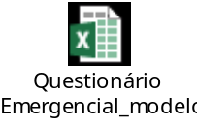

Participantes e aprovadores do Comitê da GOL:
- Nome do Representante – Governança
- Nome do Representante – Produção
- Nome do Representante – Arquitetura
- Nome do Representante – Segurança de Informação
- Nome do Representante – Service Desk
- Nome do Representante - Telecom
- Nome do Representante – Outras áreas.>

Anexar o e-mail de confirmação e o questionário Emergencial na sua respectiva GMUD, após o envio

Em seguida anexe o e-mail de GMUD em Excel, e salve novamente.

GMUD Normal

Fluxo de GMUD Normal

A GMUD Normal só fará parte da reunião do Comitê se for enviada até segunda-feira as 12:00. Caso contrário, entrará na reunião da próxima semana ou será Emergencial.

Importante solicitar todas as aprovações técnicas da GOL até quinta-feira pela manhã.

Caso seja uma GMUD Normal, o solicitante deve participar do Comitê da Gol para explicar detalhadamente a mudança proposta.

Vale ressaltar, que a não participação do solicitante no Comitê da Gol implica na reprovação automática da GMUD.

Dúvida
Caso tenha alguma dúvida e/ou ajuste no procedimento, entre em contato com o Suporte N2 Infraestrutura da Smiles.

Controle de Revisões
Revisão | Data | Editor | Descrição da Modificação
1.0 | 11/11/2016 | Tânia Ferro  (Chacon | Ilimitada) | Elaboração do procedimento

